2018年多伦多高校草地排球赛今天在风景优美的Milne Dam公园经过了一整天紧张激烈的比赛终于在夕阳中圆满地落下了帷幕。35支高校排球队在12块场地上捉对厮杀，经过平均每队8-10场比赛，南开大学队荣获冠军，同济大学获得亚军。
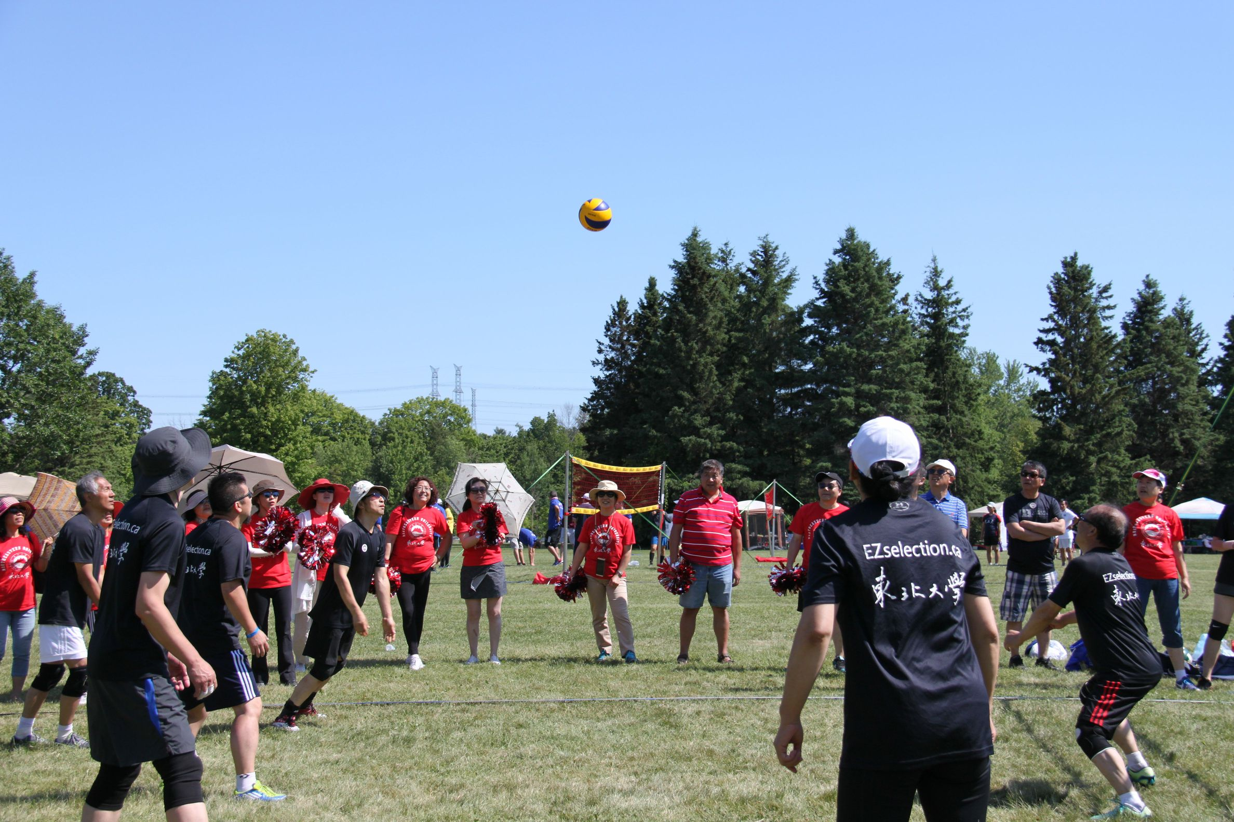
我们独立组队的东大代表队今年第一次参赛，取得了B组第11名的成绩。尽管按我们的实际水平来看名次略显遗憾，但我们的队员们克服了天气热、队员少、岁数大（多数队员在50岁以上）、经验不足等困难，顽强拼搏、勇于进取，几乎是一套人马从早到晚打完了所有8场比赛。
这里还要特别感谢今天到场为球队助威的所有啦啦队的校友及家属们，你们从早到晚一直伴随在我们球队的周围，我们的得分和赢球离不开你们的呐喊和助威，你们的鼓励是我们比赛的强大动力；你们的助威是我们拼搏的力量源泉。
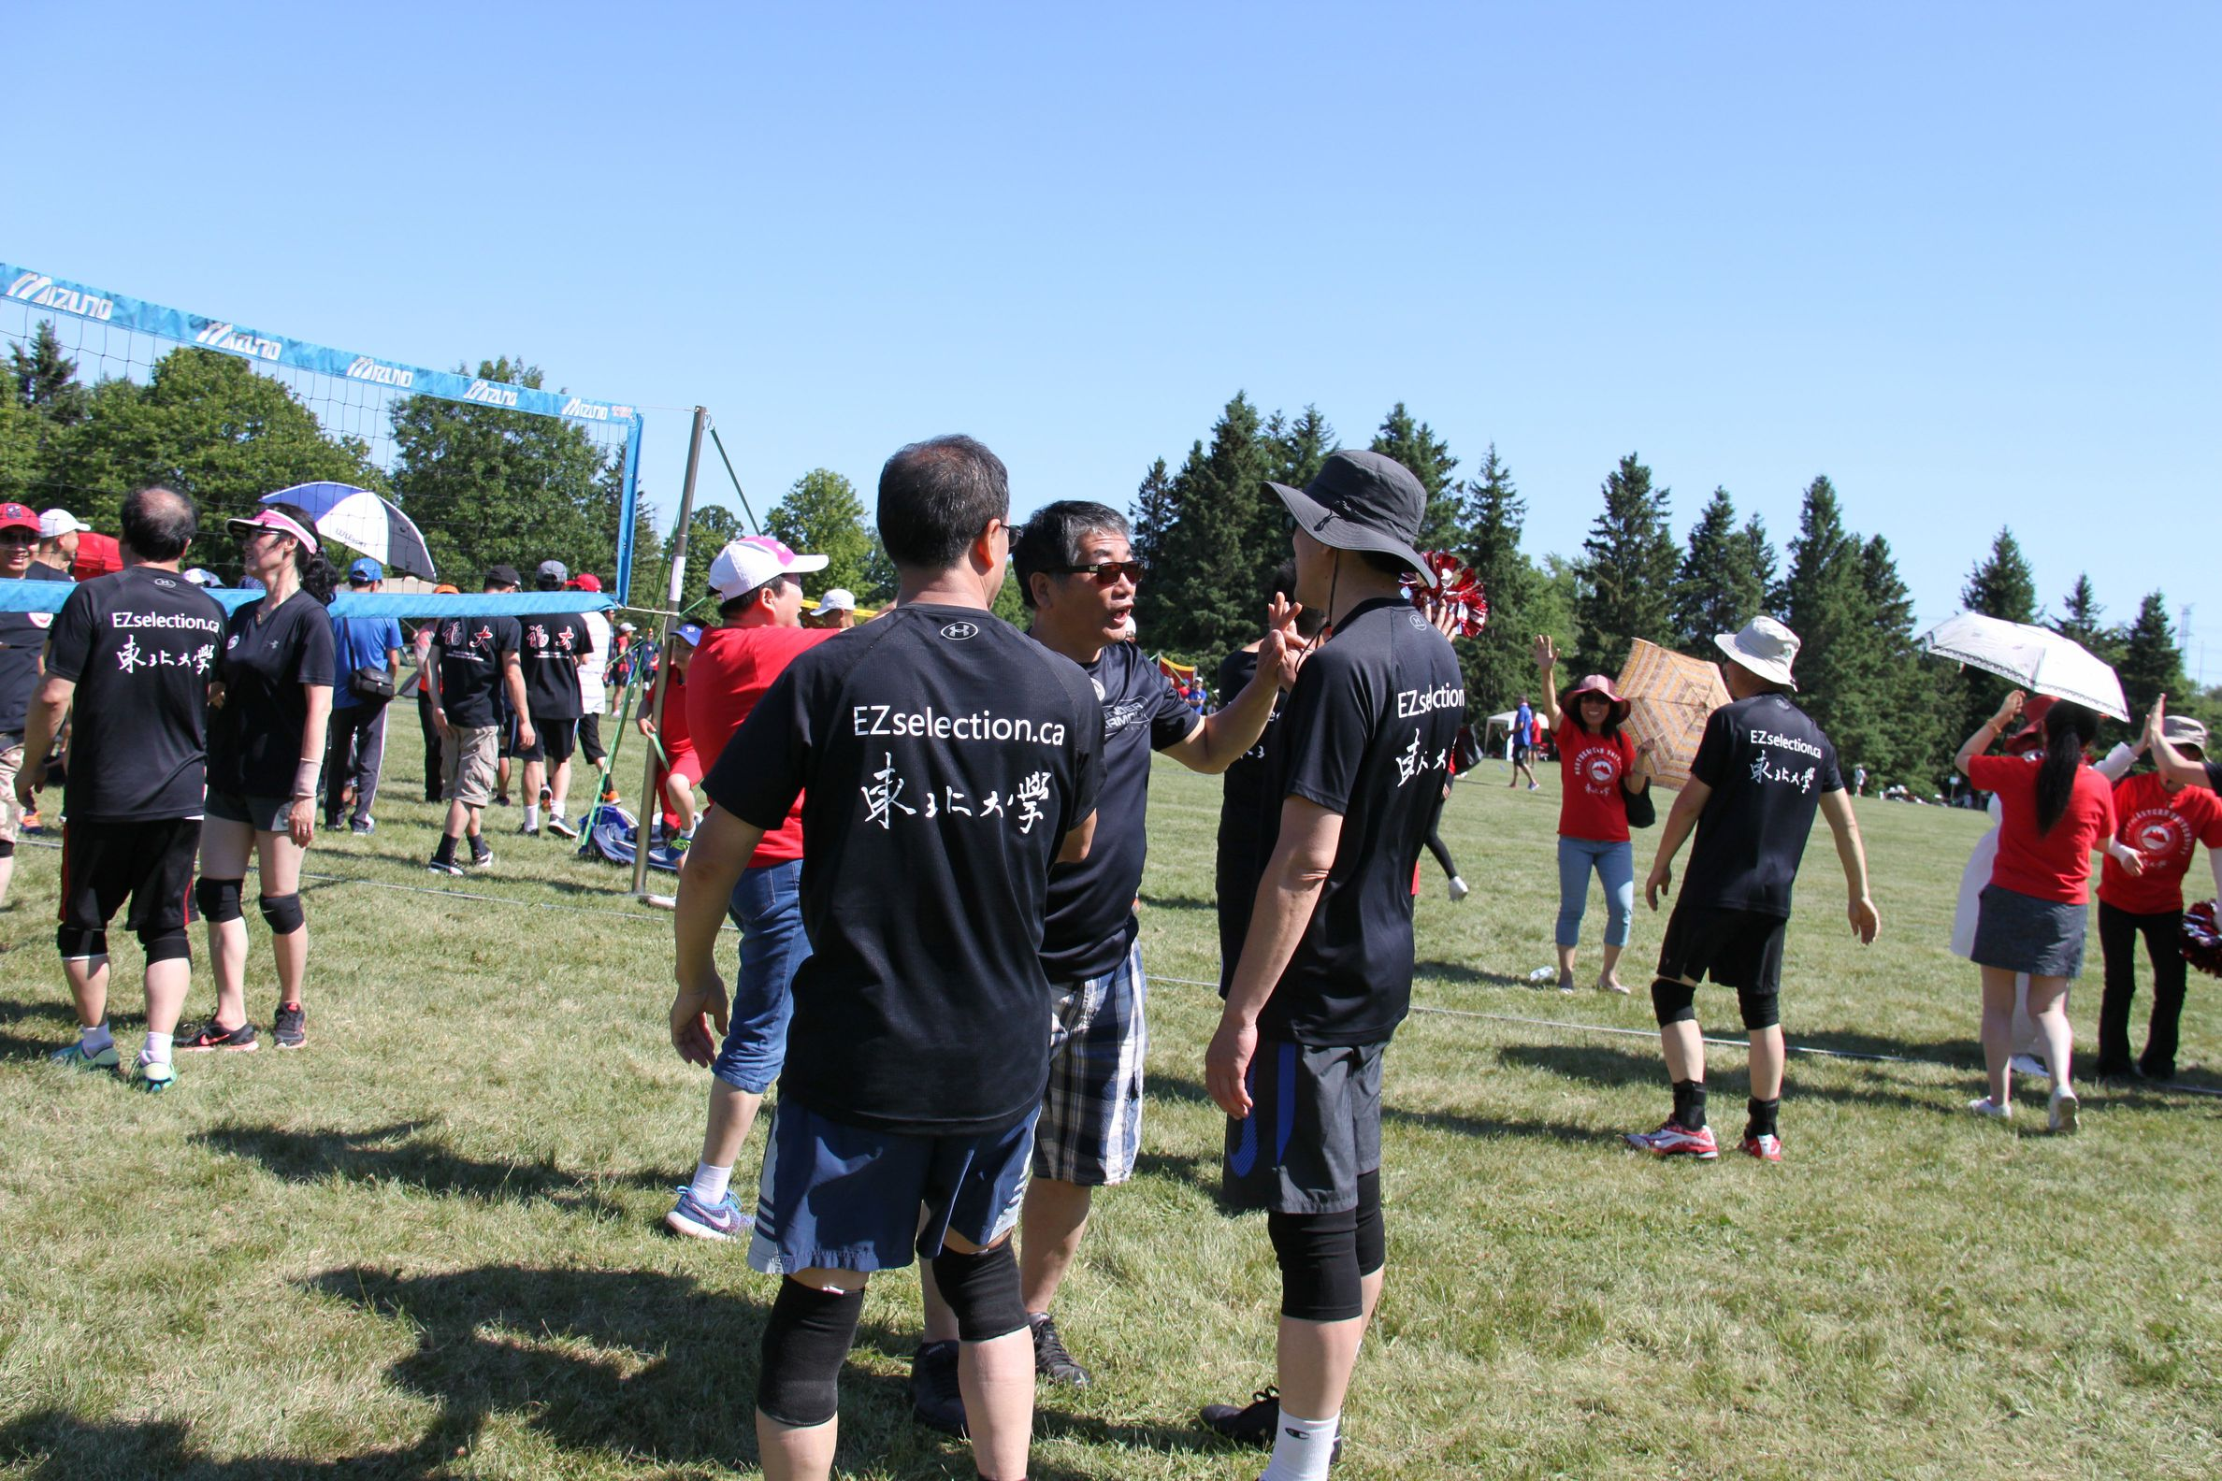
另外排球队从组建一直到今天的比赛，校友会都给予了球队最强有力的支持和帮助。我们的校友卢强也为球队提供了服装上的大力支持。所有这一切都再次证明了我们的东大校友会是一个有凝聚力、有感召力、团结的集体。
最后，再次感谢支持我们球队的所有的人，也希望我们的球队不断进步，在今后的比赛中取得更好的成绩。

